辽宁维华集团有限责任公司敖汉旗八家锌多金属矿
2026年度矿山地质环境治理与土地复垦计划书

辽宁维华集团有限责任公司
2026年3月

辽宁维华集团有限责任公司敖汉旗八家锌多金属矿
2026年度矿山地质环境治理与土地复垦计划书

编制单位：辽宁维华集团有限责任公司
法定代表人：何守城
项目负责人：何守城
项目联系人：田野

编写单位：赤峰隆源矿产咨询服务有限公司
法定代表人：高殿民
项目负责人：高展民
编写人：高殿民 范艳峰
审核人：许 建

参考资料
1、营业执照；
2、采矿许可证；
3、长沙矿山研究院有限责任公司2023年12月编制的《辽宁维华集团有限责任公司内蒙古自治区敖汉旗八家矿区锌多金属矿矿山地质环境保护与土地复垦方案》；
4、《内蒙古自治区矿山地质环境治理工程预算定额标准（2020》；
5、《XX年度矿山地质环境治理与土地复垦计划》提纲（2022）

目录
第一章 矿山企业概况 1
第一节 矿区基本情况概述 1
一、矿区自然地理 1
二、矿区地质环境背景 4
第二节 矿山基本情况概述 7
一、矿山简介 7
二、开发利用方案概述 8
三、矿山开采历史与现状 9
四、方案编制及执行情况 13
第二章 《矿山地质环境保护与土地复垦方案》主要治理内容及部署 13
第一节 矿山地质环境治理分区与土地复垦范围及面积 13
一、矿山地质环境治理分区与土地复垦范围及面积 13
二、矿山地质环境治理与土地复垦区域拐点坐标 13
第二节矿山地质环境治理与土地复垦工程量 15
第三节 矿山地质环境治理与土地复垦工作部署 18
一、经费估算 18
二、进度安排 18
第三章 上年度矿山地质环境保护与土地复垦总结 18
第四章 本年度矿山地质环境保护与土地复垦计划 19
第一节 本年度生产计划 19
第二节 本年度应开展矿山地质环境治理与土地复垦区域及面积 19
一、2025年度应开展矿山地质环境治理与土地复垦区域 19
二、监测工程 19
三、管护工程 19
第三节 矿山地质环境监测工程 19
第四节 本年度基金拟提取情况及基金拟使用计划 22
第五节 经费预算 22

附图：
辽宁维华集团有限责任公司敖汉旗八家锌多金属矿2026年度矿山地质环境治理与土地复垦计划工程部署图

第一章 矿山企业概况

第一节 矿区基本情况概述

一、矿区自然地理

（一）地理位置
矿区位于内蒙古自治区赤峰市敖汉旗玛尼罕乡五十家子村和皮匠营子村境内，行政区划隶属内蒙古自治区赤峰市敖汉旗玛尼罕乡管辖，地理极值坐标(2000国家大地坐标系)为：
东经120°04′57″～120°06′21″；
北纬42°27′45″～42°29′31″
八家矿区行政区划隶属敖汉旗玛尼罕乡管辖，玛尼罕乡地处敖汉旗中部偏西，东与牛古吐乡相连，南与新惠镇毗邻，西与萨力巴乡、古鲁板蒿乡相接，北与敖汉种羊场接壤，东北与木头营子乡为邻。矿区位于赤峰市北东80°方向直线距离98km，运距130km；北东50°方向距通辽市直线距离215km，运距280km。矿区西部边界距敖汉旗政府驻地（新惠镇）北东40°方向直线距离23km，运距36km。赤峰至通辽铁路（最近铁路）、高速公路（G45）皆经矿区北部穿过，东与通辽市相接，西与赤峰市区相通，最近的火车站为三义井站，直线距离约为30 km。国道G305南东向经敖汉旗通往北票、G111北东向通往奈曼旗，均位于矿区南部。县级以下的主要公路干线为砂石路，部分为柏油路。村庄、居民点之间有乡间便道并与主干公路相接，交通相对便利。详见交通位置图1-1。
（二）气象
该区属地处中温带，属于半干旱大陆性季风气候，全年日照充足，四季分明，降水量小，蒸发量大。具有冬季漫长寒冷、降雪稀少；春季干旱多大风天气；夏季短促炎热、雨量集中；秋季气温下降快、霜冻来临早的气候特征。根据敖汉旗新惠镇气象站近十年气象资料，年平均气温6.9℃，最高气温38℃，最低气温-29.3℃。区降水量分布极不均匀，年平均降水天数35 天，年平均降水量414.1mm，多集中于6、7、8月份，年平均蒸发量为1965.5mm，蒸发量大于降水量。年日照为3000～3200小时，年无霜期145天。最大冻土深度1.80m。年平均风速为4.3m/s，主导风向为西北风，一年内8级以上大风约有45天。近十年降雨量、蒸发量统计见图2-1及表2-1。
年份 | 2013 | 2014 | 2015 | 2016 | 2017 | 2018 | 2019 | 2020 | 2021 | 2022
降雨量 | 421.3 | 397.8 | 357.9 | 411.9 | 387.6 | 402.8 | 452.6 | 445.4 | 427.5 | 436.7
蒸发量 | 1912.5 | 1965.5
备注：2014年之后气象局不再监测蒸发量

表2-1 敖汉旗近十年气象数据统计表（单位：mm）
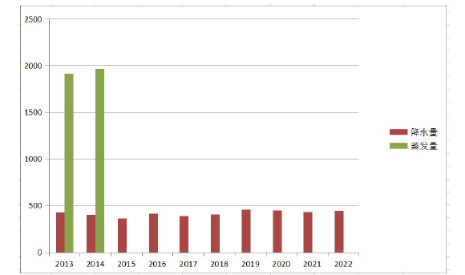
图2-1 敖汉旗近十年年降水量、蒸发量统计柱状图
（三）水文
矿区属西辽河流域—教来河水系，矿区地表水的直接排泄河流为西约2km为孟克河，孟克河为教来河左翼支流，发源于敖汉旗丰盛店村赖猫沟山，北流经新惠镇折向东北流，至新窝铺乡入通辽奈曼旗西湖(原名工程庙泡子)，大水时由西湖东北部溢出，改称小清河子，入教来河。全长205km，流域面积约260多km²，年径流量最大为1.02亿立方米(1962年)。孟克河为内陆河，受季节控制，水量变化较大，2023年全年断流。
矿区及附近冲沟发育，矿区内外无常年径流，均为短时降雨径流，西侧约由南向北流出区外。

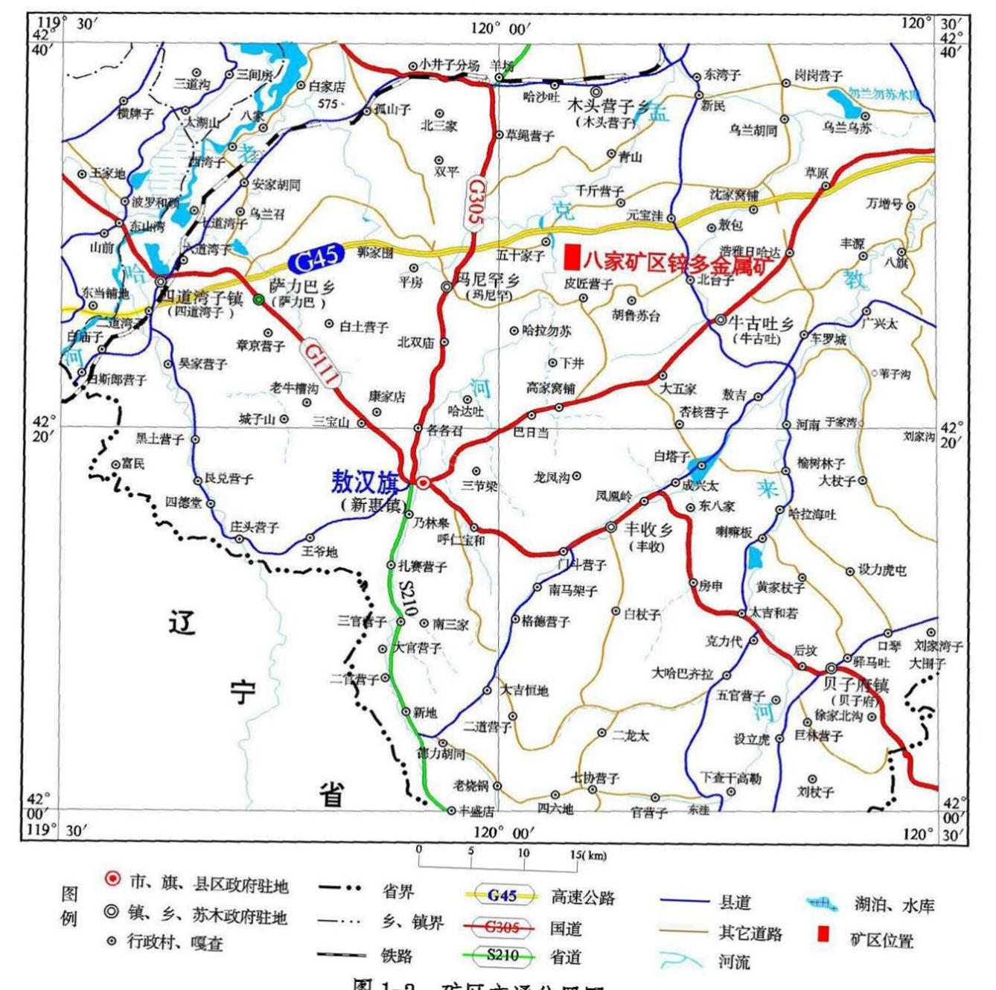
图1-2 矿区交通位置图

（四）自然地理
1、地形
矿区地处低山区，所在区域地势总体东高西低。矿区地形起伏不大，山势较缓，地形坡度一般为2-20°，矿区内东部最高海拔标高640m，西部最低海拔标高515m，最大相对高差125m。
2、地貌
矿区地处燕山山系努鲁尔虎山中段低山区。根据所处位置及地貌形态特征，将矿区地貌类型划为低山：山顶部浑圆平坦，呈波状起伏，坡角10～25°，流水切割强烈，地形支离破碎，多发育树枝状冲沟，沟长3～15km，宽10～60m，风化作用比较明显，层理不发育。同时见有洪积、坡积相叠的次生黄土，多分布于山间谷地。山间坡地堆积了较厚的冲洪积物，厚度较大，土质较好。地层岩性主要以第四系粉土、粉质粘土为主。

二、矿区地质环境背景
（一）地层岩性
矿区内出露的地层由老至新为上石炭统酒局子组（C₂jj）、下白垩统义县组（K₁y）与第四系上更新统乌尔吉组(Qp₃²w)。
1、上石炭统酒局子组
石炭统酒局子组（C₂jj）主要出露于矿区的中部，面积约10.9mk²，地层沿北东东向延伸，倾角18°～67°，矿区内地层厚度大于805m。岩性以灰黑色板岩、灰白色变质砂岩、变质粉砂岩为主，局部夹灰岩透镜体。在其南北两侧距矿区外1km处分别出露早白垩世花岗斑岩体及晚侏罗世中粗粒黑云母二长花岗岩岩体，三者界线之间均被上更新统乌尔吉组亚砂土掩盖，未见直接接触关系。矿区内发现的矿体主要分布于该组构造裂隙内，是重要的赋矿围岩。矿体与其顶底板围岩界线多清晰可见。
2、下白垩统义县组
下白垩统义县组（K₁y）大面积隐伏于于矿区的中北部，小面积隐伏于矿区南部，通过钻探及磁法资料推断面积大于11km²，厚度大于181.5m。地层沿北东东向延伸，倾角10°～20°。岩性以凝灰质砂岩、流纹质角砾晶屑凝灰岩为主。其角度不整合于上石炭统酒局子组之上，其上被上更新统乌尔吉组亚砂土掩盖。
3、上更新统乌尔吉组
矿区大面积出露第四系上更新统乌尔吉组(Qp₃²w)，面积约7.2km²，分布于低洼地貌，岩性为浅黄色亚砂土，局部夹钙质结核层，主要由长石及石英微细颗粒组成，其内冲沟发育，沟壁可见亚砂土柱状节理，偶见少量的钙质结核。地层最大厚度为116.9m，平均厚度为40.47m。
（二）岩浆岩
矿区内地表未见岩浆岩出露。通过物探特征解译结合钻孔揭露控制，矿区西部和东部发育晚侏罗世侵入岩，如：中粗粒黑云母二长花岗岩、强蚀变花岗岩、文象花岗岩、蚀变闪长玢岩等，岩体呈岩株产出；矿区北部第四系盖层下发育中生代下白垩统义县组火山岩，如：属于火山碎屑岩类的流纹质含角砾晶屑岩屑凝灰岩、流纹质火山集块角砾岩、流纹质晶屑玻屑熔结凝灰岩、流纹质晶屑玻屑凝灰岩，属于沉积火山碎屑岩类的角砾（砾）岩、凝灰质粉砂岩、砂质砾岩、粉砂岩等。
（三）地质构造
1、区域地质构造
区域一级构造单元为天山—兴蒙造山系（Ⅰ），二级构造单元为温都尔庙弧盆系（Ⅰ-3），三级构造单元为镶黄旗—敖汉旗陆源弧（Ⅰ-3-3）（内蒙古东部大地构造，方曙等）（图2-1），区域四级构造单元为腾克力晚石炭世碎屑岩陆缘浅海（Ⅰ-3-3-1）；中生代以来叠加有滨太平洋构造域，受太平洋板块对亚洲大陆的挤压和俯冲作用，区域南东部形成了NE向的早白垩世火山喷发盆地（Ⅰ-3-3-2）。
2、矿区地质构造
矿区位于敖汉复向斜核部北西翼。矿区内构造主要为张扭性断裂（区域断裂的一部分）及接触带构造，总体以北北东向、近南北向、北西向及近东西向为主，其中北东向与北西向—近南北向断裂是主要的控矿容矿断裂。
（四）水文地质条件

矿区地下水以基岩裂隙水为主，第四系孔隙水次之，大气降水及基岩区侧向补给是地下水的主要补给来源，其储存和富集程度受地形地貌、地质构造、地层岩性和补给方式的控制和影响。地貌单元为黄土丘陵。海拔高程503.00～700.00m，相对高差197.00m，区内山地地形坡度一般10°～15°，山前地带一般较缓，地势平坦，植被发育良好，顶部及腰部基岩裸露，易接受大气降水的渗入补给。

（五）工程地质条件

地层岩性较复杂，以变质粉砂岩、变质细砂岩、碳质板岩等块状岩类为主，地质构造发育，风化及破碎带影响岩层稳定，因此局部地段易发生矿山工程地质问题，开采时应采用锚网喷等手段加强支护，大范围开采时靠近风化带及破碎带应减小采场规模，必要时留设临时保安矿柱，并加强支护，保持采场稳定。根据《矿区水文地质工程地质勘查规范》（GB/T12719-2021）划分标准，矿区工程地质勘查类型划分为第三类（块状岩类）中等型。

（六）矿体（层）地质特征
八家矿区锌多金属矿是以薄脉状为主的构造热液脉型矿床，主要有用元素为锌、铅、银，伴生元素有银、铅、铜、金、镉、铟、镓、硫。锌多金属矿体为同体共生铅锌银矿体，主要赋存在上石炭统酒局子组变质砂岩断裂构造中，晚侏罗世中粗粒黑云母二长花岗岩裂隙中也有少量分布，矿体严格受张扭性构造控制，含矿热液沿断裂带及构造裂隙充填交代形成矿体。
矿区划分出3个矿带，即Ⅰ、Ⅱ、Ⅲ号锌多金属矿带（以下简称矿带），其内均赋存具有工业价值的铅锌银矿体。矿体均呈隐伏状，共圈定矿体25条，即Ⅰ矿带14条，Ⅱ矿带5条，Ⅲ矿带6条。
矿体编号原则是以主矿体为界，在主矿体上盘自下而上以单号的自然顺序编号，在主矿体下盘自上而下以双号的自然顺序编号，矿体编号为矿带号+自然序号，如Ⅰ-1、Ⅱ-2等。Ⅰ-1-①、Ⅱ-②为其对应的从属矿体，共25条，编号为Ⅰ-1、Ⅰ-2、Ⅰ-3、Ⅰ-5、Ⅰ-1-①（1-②、1-③、1-⑤）、Ⅰ-2-②（2-③）、Ⅰ-3-①（3-③、3-⑤）、Ⅰ-5-①、Ⅱ-1、Ⅱ-2、Ⅱ-4、Ⅱ-1-①（1-③）、Ⅲ-1、Ⅲ-2、Ⅲ-4、Ⅲ-1-①（1-③、4-②），其中Ⅰ-1、Ⅰ-3、Ⅰ-5、Ⅱ-1号4条矿体为主要矿体，其资源量占总量Ag（66.03%）、Pb（66.55%）、Zn（63.96%）。
矿体最大垂直深度885m，矿石主要为原生硫化矿，极少量为混合矿石，相比而言，Ⅰ、Ⅱ矿带矿化连续性和矿化强度优于Ⅲ矿带。

（七）土地利用现状
根据当地自然资源局提供的第三次全国土地调查土地利用现状成果数据，按照《土地利用现状分类标准（GB/T 21010-2017）》进行统计，拟申请采矿权范围面积4.375km²，评估区面积为5.04145km²，废石场、选矿工业场地、办公生活区、矿区道路等部分位于采矿权外，尾矿库整体位于采矿权外，采矿权外建设场地面积0.66645km²。矿区及矿区外建设场地范围内土地类型有旱地、乔木林地、灌木林地、其他林地、其他草地、天然牧草地、采矿用地、农村道路、农村宅基地。矿区土地利用现状统计结果见表2-7。
表 2-7 矿区土地利用现状结构表
一级地类 |  | 二级地类 |  | 面积 | 占总面积的比例（%）
 |  |  |  | （hm²） | 占总面积的比例（%）
01 | 耕地 | 0103 | 旱地 | 195.71 | 38.76
01 | 耕地 | 0102 | 水浇地 | 14.79 | 2.93
03 | 林地 | 0301 | 乔木林地 | 135.61 | 26.91
03 | 林地 | 0305 | 灌木林地 | 75.87 | 15.14
03 | 林地 | 0307 | 其他林地 | 42.23 | 8.39
04 | 草地 | 0401 | 天然牧草地 | 12.13 | 2.50
04 | 草地 | 0404 | 其他草地 | 12.52 | 2.58
10 | 交通运输用地 | 1006 | 农村道路 | 5.68 | 1.14
10 | 交通运输用地 | 1003 | 公路用地 | 0.84 | 0.17
10 | 交通运输用地 | 1004 | 城镇村道路用地 | 0.30 | 0.06
12 | 其他土地 | 1202 | 设施农用地 | 1.80 | 0.36
07 | 住宅用地 | 0702 | 农村宅基地 | 4.13 | 0.82
06 | 工矿仓储用地 | 0602 | 采矿用地 | 1.20 | 0.24
合计 |  |  |  | 504.145 | 100.00%

第二节 矿山基本情况概述

一、矿山简介
矿山基本信息表
矿山企业基本信息
矿山名称 | 辽宁维华集团有限责任公司敖汉旗八家锌多金属矿
采矿权人 | 辽宁维华集团有限责任公司 | 法人代表 | 何守城
采矿许可证号 | C1504002024043210156696 | 发证机关 | 内蒙古自治区自然资源厅  赤峰市自然资源局
有效期限 | 2024年4月17日  至2032年4月17日 | 发证日期 | 2024年4月17日
矿区地址 | 内蒙古自治区赤峰市敖汉旗玛尼罕乡五十家子
经纬度  坐标 | 东经120°04′57″～120°06′21″；  北纬42°27′45″～42°29′31″
经济类型 | 有限责任公司 | 生产规模 | 大型
开采矿种 | 锌矿 | 采矿方式 | 地下开采
矿区面积 | 4.375k㎡ | 生产现状 | 新建
建矿时间 | 2024年 | 设计生产能力 | 100万t/a
设计服务年限 | 15年 | 实际生产能力 | 未生产
剩余服务年限 | 15年 | 开采深度 | 630m至365m标高
查明资源储量 | 探明资源量（TM）：锌矿石量165.9×10⁴t  控制资源量（KZ）：锌矿石量728.2×10⁴t | 剩余资源储量 | 探明资源量（TM）：锌矿石量165.9×10⁴t  控制资源量（KZ）：锌矿石量728.2×10⁴t
矿区范围  拐点坐标 | 见《矿区范围拐点坐标一览表》
基金计提 | 新建 | 基金使用 | 新建
矿山企业联系方式
联系人 | 田野 | 手机号 | 19904761189
通讯地址 | 沈阳市沈河区热闹路57号 | 邮编 | 110000
固定电话 | 无 | E-mail | 无
矿区范围拐点坐标一览表（2000国家大地坐标系）
拐点编号 | 2000国家大地坐标系
拐点编号 | X | Y
1 | 4706284.4460 | 40506782.9740
2 | 4706286.0400 | 40508289.4700
3 | 4705390.4780 | 40508289.8640
4 | 4704835.2040 | 40507811.4630
5 | 4704248.7010 | 40507812.1940
6 | 4704249.8130 | 40508703.0500
7 | 4703017.1500 | 40508704.5710
8 | 4703016.1630 | 40507904.5430
9 | 4703549.9770 | 40507903.9380
10 | 4703549.9770 | 40507000.0000
11 | 4703772.6920 | 40507000.0000
12 | 4703772.6920 | 40506784.3220
矿区面积：4.375km²；开采深度：从630m至-365m

二、开发利用方案概述

（一）开采范围
《开发利用方案》设计的开采范围与《采矿许可证》的范围一致。

（二）资源储量
截止2022年6月30日，矿区共生矿产探明资源量（TM）：锌矿石量165.9×10⁴t、金属量64034t、品位3.86%，铅矿石量147.1×10⁴t、金属量20957t、品位1.42%，银矿石量30.2×10⁴t、金属量34t、品位114.30g/t；控制资源量（KZ）：锌矿石量728.2×10⁴t、金属量223135t、品位3.06%，铅矿石量483.3×10⁴t、金属量63085t、品位1.31%，银矿石量154.9×10⁴t、金属量182t、品位117.21g/t；推断资源量（TD）：锌矿石量794.0×10⁴t、金属量213201t、品位2.69%，铅矿石量398.5×10⁴t、金属量63409t、品位1.59%，银矿石量：107.1×10⁴t、金属量157t、品位146.34g/t。
伴生矿产控制资源量（KZ）：银矿石量709.0×10⁴t、金属量297t、品位41.94g/t，铅矿石量263.7×10⁴t、金属量12676t、品位0.48%；推断资源量（TD）：银矿石量686.8×10⁴t、金属量282t、品位41.08 g/t，铅矿石量395.5×10⁴t、金属量14374t、品位0.36%，铜矿石量1688.1×10⁴t、金属量18569t、品位0.11%，金矿石量1688.1×10⁴t、金属量2870kg、品位0.17g/t，镉矿石量1688.1×10⁴t、金属量6752t、品位0.04%，镓矿石量1688.1×10⁴t、金属量675t、品位0.0040%，铟矿石量1688.1×10⁴t、金属量506t、品位0.0030%，硫矿石量1688.1×10⁴t、金属量1407881t、品位8.34%。

（三）建设规模、服务年限

《开发利用方案》推荐矿山建设规模为年采矿石量100×10⁴t/a。矿山生产服务年限为15年（不含基建期3年），首采矿段服务年限约为8.3a。

（四）开采方案

根据矿体赋存条件，矿体地表没有露头，矿体延深较深，平均为薄矿体，若采用露天开采，则剥采比大，剥离成本高，且地表主要为林地和草地，不宜破坏地表生态，不适合露天开采。《开发利用方案》推荐整个矿区均采用地下开采方式进行开采。

（五）产品方案
产品方案为选矿精粉。

三、矿山开采历史与现状

（一）矿山开采历史

本矿属于新建矿山，经过历次地质工作，八家矿区进行矿产地质钻探100483.46m/199孔，水文地质钻探1821.72m/3孔，未进行坑探工作，未有可利用坑探工程。钻探工程多建于耕地及林地内，钻探工程结束后，按绿色勘查要求及时进行治理复垦，本次调查仅遗留三处钻机平台仍可见工程痕迹未回复至原始地貌状态。

矿区内及外围共存在三处历史遗留废弃采坑，除此无其他开采痕迹。三处废弃采坑是2016年修筑皮匠营子至五十家子村乡村公路，开辟的采石场，取石铺路，公路建成后即废弃，当时未恢复治理，2017年第三次全国土地调查时识别为采矿用地。

（二）矿山开采现状
内蒙古自治区敖汉旗八家矿区锌多金属矿现处于探转采新立阶段，2024年4月17日取得采矿许可证，无任何采矿工程，现状仅地表遗留探矿期间施工的钻机平台及矿区道路，本方案将现状调查的历史遗留三处废弃采坑划入本方案治理单元，进行统一规划并设计复垦。故现状工程场地包括：3处废弃采坑、3个钻机平台、3条废弃道路，场地现状情况简述如下：
1、废弃采坑1：面积0.4648hm²，南北走向，南北长102m，东西宽38.2m，西坡0.5-2m，东坡高1-4m，边坡坡度30-60°，为岩质边坡，岩石裸露。见照片1-1。
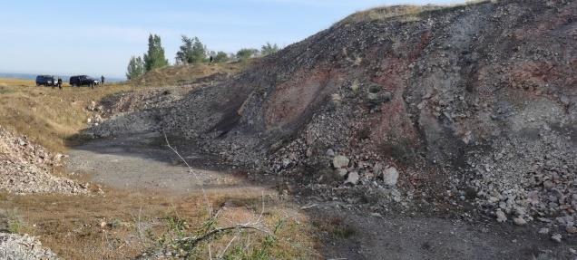
照片1-1 历史遗留废弃采坑
2、废弃采坑2：面积0.5888hm²，东西长173m，南北宽40m，边坡高0.5-1.2m，边坡坡度30-45°，为土质边坡，大部分自然生长灌、草类植被，局部边坡裸露。探矿期仅利用此场地打了2～3钻孔，现场已无钻探痕迹。见照片1-2。
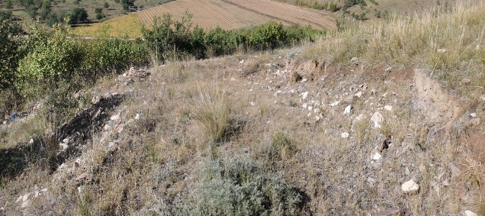
照片1-2 历史遗留废弃采坑2
3、废弃采坑3：面积0.151hm²，东西长46m，南北宽30m，北坡高2-7m，南坡高2-11m，边坡坡度30-65°，为岩质边坡，岩石裸露。见照片1-3。
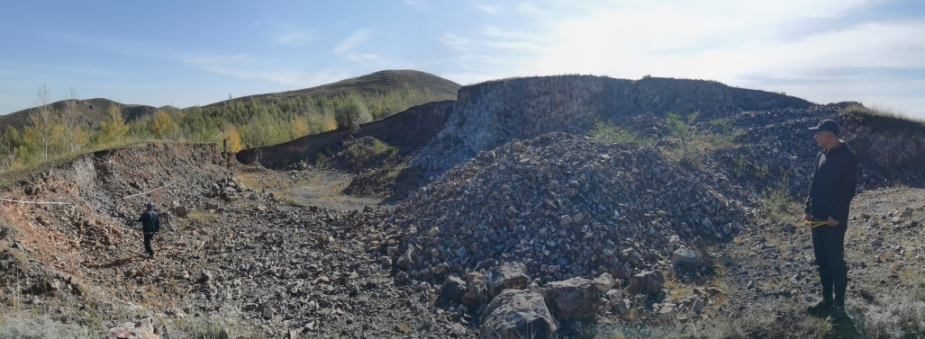
照片1-3 历史遗留废弃采坑3
4、钻机平台1：面积0.0195hm²，平台长13m，宽15m，切坡高0.7m，长7m，坡度43°。见照片1-4。
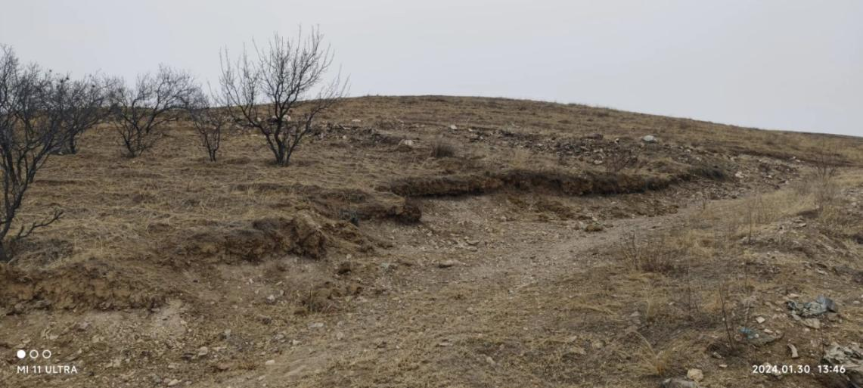
照片1-4 钻机平台1及废弃道路1
5、钻机平台2：面积0.0192hm²，平台长12m，宽16m，切坡高0.5m，长6m,坡度50°。见照片1-5。
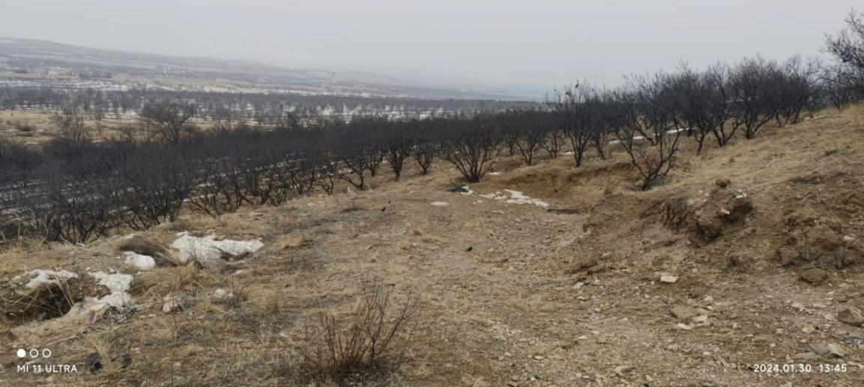
照片1-5 钻机平台2
6、钻机平台3：面积0.0238hm²，平台长14m，宽17m，切坡高0.5m，长9m,坡度52°。见照片1-6。
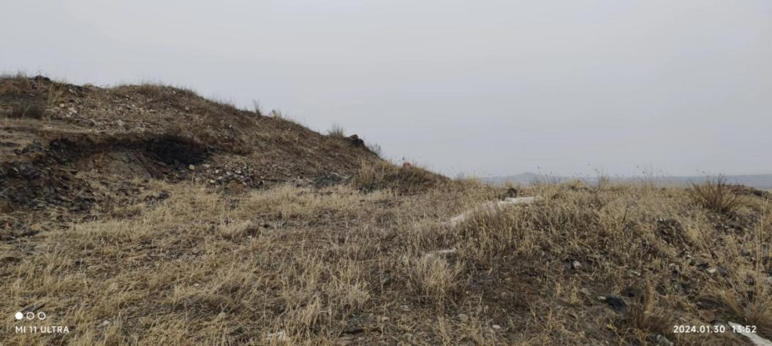
照片1-6 钻机平台3
7、废弃道路1：面积0.033hm²，长110m，宽3m，切坡高度0.7m，坡度50°。见照片1-4。
8、废弃道路2：面积0.0805hm²，长230m，宽3.5m，切坡高度0.8m，坡度47°。见照片1-7。
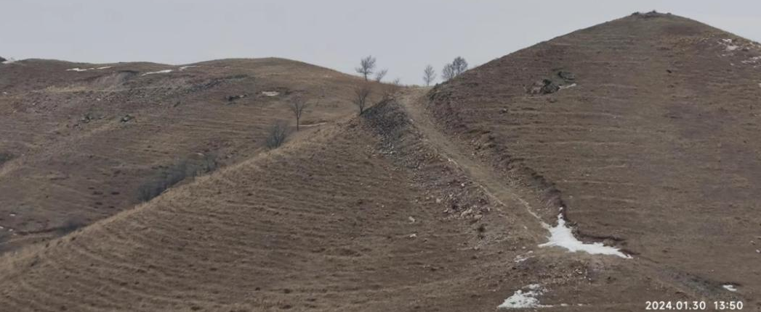
照片1-7 废弃道路2
9、废弃道路3：面积0.1249hm²，长278m，宽4.5m，切坡高度1.5m，坡度30°。见照片1-8。
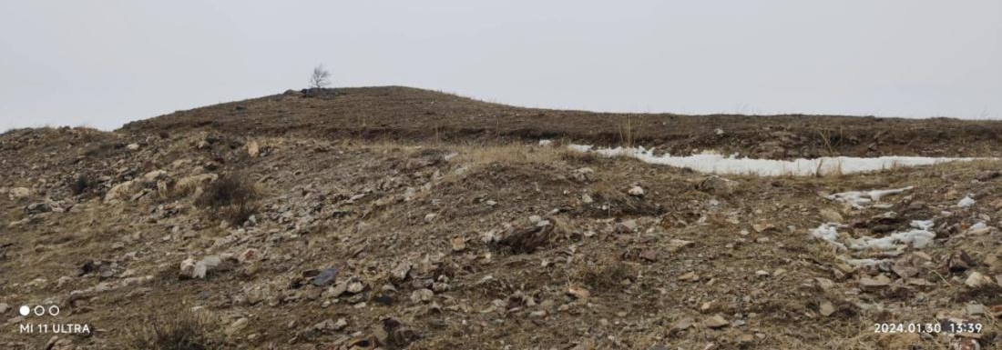
照片1-8 废弃道路3
根据2023年12月编制了《辽宁维华集团有限责任公司内蒙古自治区敖汉旗八家矿区锌多金属矿矿山地质环境保护与土地复垦方案》，现状调查结论和实地核查：
（1）地质灾害：现场调查，评估区内及周边未见崩塌、滑坡、泥石流等地质灾害现象。
（2)含水层破坏：矿山以往探矿工程全部为钻探工程，根据水文孔揭露，基岩裂隙含水层水位标高511.13～564.03m，钻探工程均切穿含水层，但破坏面较小，且钻探结束后已按要求进行封孔，未对含水层造成直接影响。
（3）地形地貌景观：本矿山为探转采新建矿山，以往勘探全部采用钻探工程进行探矿，期间遵循绿色勘查要求，钻探工程破坏地形地貌区域全部及时进行治理复垦，现状调查大部分恢复了原始地貌。仅于矿区南部遗留三处钻机平台，未恢复至原始地貌，并且根据前文矿山开采历史调查中描述，将矿区内及周边民采遗留采坑做为本矿山现状单元统一评估，故本次调查，破坏地形地貌景观场地：废弃采坑1-3、钻机平台1-3、废弃道路1-3等挖损损毁土地，对原生地形地貌景观造成破坏。
（4）水土环境：矿区内及其周1km内无地表水体，无污染源，不存在水土污染问题，矿山地质环境基本处于原生状态。以往探矿无井巷工程，未进行过疏干排水。

四、方案编制及执行情况
2023年12月编制了《辽宁维华集团有限责任公司内蒙古自治区敖汉旗八家矿区锌多金属矿矿山地质环境保护与土地复垦方案》，矿山对2025年前地质环境保护与土地复垦方案设计的治理工程进行了治理。通过了2025年10月28日矿山地质环境保与土地复垦“双随机、一公开”检查。

第二章 《矿山地质环境保护与土地复垦方案》主要治理内容及部署
长沙矿山研究院有限责任公司2023年12月编制了《辽宁维华集团有限责任公司内蒙古自治区敖汉旗八家矿区锌多金属矿矿山地质环境保护与土地复垦方案》。

第一节 矿山地质环境治理分区与土地复垦范围及面积

一、矿山地质环境治理分区与土地复垦范围及面积
矿山地质环境治理分区见表2-1。
表2-1矿山地质环境治理分区与土地复垦范围及面积一览表
工程场地 | 面积（hm²） | 特 征 | 地形地貌景观影响
废弃采坑1 | 0.4648 | 南北走向，南北长102m，东西宽38.2m，西坡0.5-2m，东坡高1-4m，边坡坡度30-60°，为岩质边坡，岩石裸露。 | 较严重
废弃采坑2 | 0.5888 | 东西长173m，南北宽40m，边坡高0.5-1.2m，边坡坡度30-45°，为土质边坡，大部分自然生长灌、草类植被，局部边坡裸露。 | 较严重
废弃采坑3 | 0.151 | 东西长46m，南北宽30m，北坡高2-7m，南坡高2-11m，边坡坡度30-65°，为岩质边坡，岩石裸露。 | 较严重
钻机平台1 | 0.0195 | 平台长13m，宽15m，切坡高0.7m，长7m，坡度43°。 | 较严重
钻机平台2 | 0.0192 | 平台长12m，宽16m，切坡高0.5m，长6m,坡度50°。 | 较严重
钻机平台3 | 0.0238 | 平台长14m，宽17m，切坡高0.5m，长9m,坡度52°。 | 较严重
废弃道路1 | 0.033 | 长110m，宽3m，切坡高度0.7m，坡度50°。 | 较严重
废弃道路2 | 0.0805 | 长230m，宽3.5m，切坡高度0.8m，坡度47°。 | 较严重
废弃道路3 | 0.1249 | 长278m，宽4.5m，切坡高度1.5m，坡度30°。 | 较严重

二、矿山地质环境治理与土地复垦区域拐点坐标
矿山地质环境治理与土地复垦区域拐点坐标见表2-2。

表2-2复垦区拐点坐标（2000国家大地坐标系）

第二节矿山地质环境治理与土地复垦工程量
根据不同治理单元的治理工程及监测内容，本方案制定的矿山地质环境治理措施为工程措施和复垦措施，各单元工程量一览见表2-3。

表2-3各单元工程量一览表
治理单元 | 面积  （hm2） | 治理措施
治理单元 | 面积  （hm2） | 回填（m3） | 石方整平（m3） | 封堵（m³） | 挡渣墙（m3） | 垫坡整形（m3） | 修坡整形（m³） | 平整（m³） | 拆除（m³） | 清运（m³） | 表土剥离（m³） | 覆土（m³） | 栽植松树（株） | 栽植山杏（株） | 撒播种草（hm²） | 水浇地（hm²） | 旱地（hm²）
废弃采坑1 | 0.4648 |  |  |  |  |  | 1905 |  |  |  |  | 1394 |  |  | 0.4648  （灌草混播）
废弃采坑2 | 0.5888 |  |  |  |  |  |  | 2944 |  |  |  | 1766 |  |  | 0.5888  （灌草混播）
废弃采矿3 | 0.151 |  |  |  |  |  | 2784 |  |  |  |  | 453 |  |  | 0.151  （灌草混播）
钻机平台1 | 0.0195 |  |  |  |  |  |  | 98 |  |  |  | 59 |  |  | 0.0195
钻机平台2 | 0.0192 |  |  |  |  |  |  | 96 |  |  |  | 58 |  |  | 0.0192
钻机平台3 | 0.0238 |  |  |  |  |  |  | 119 |  |  |  | 119 |  | 106
废弃道路1 | 0.033 |  |  |  |  |  |  | 165 |  |  |  | 99 |  |  | 0.033
废弃道路2 | 0.0805 |  |  |  |  |  |  | 403 |  |  |  | 403 |  | 358
废弃道路3 | 0.1249 |  |  |  |  |  |  | 625 |  |  |  | 865 |  | 199 |  |  | 0.0801
Ⅰ(Ⅲ)矿带预测地面塌陷影响区 | 147.0768 | 112587 | 22061 |  |  |  |  |  |  |  |  | 46992 | 3644 | 8637 | 0.2633 | 0.3703 | 3.1072
Ⅱ矿带预测地面塌陷影响区 | 49.383 | 2586 | 7407 |  |  |  |  |  |  |  |  | 15460 | 948 | 2320 | 0.2675 |  | 1.2501
拟建主副井采矿工业场地 | 2.41 | 25612 |  | 148 |  | 4452 | 672 |  | 4500 | 4500 | 12050 | 12050 | 6025 |  | 0.224
拟建选矿工业场地 | 7.05 |  |  |  |  | 8640 | 1071 |  | 10500 | 10500 | 35250 | 35250 | 17625 |  | 0.357
拟建充填站 | 0.25 |  |  |  |  |  |  | 1250 | 420 | 420 | 1250 | 1250 | 625
拟建高位水池 | 0.58 |  |  |  |  |  |  | 2900 | 860 | 860 | 2900 | 2900 | 1450
拟建556m北回风井工业场地 | 0.2 | 1952 |  | 30 |  |  |  | 1000 | 70 | 70 | 1000 | 1600 |  |  |  |  | 0.2
拟建560m北进风井工业场地 | 0.28 | 3914 |  | 30 |  |  |  | 1400 | 70 | 70 | 1400 | 1400 |  | 1244
拟建562m南回风井工业场地 | 0.24 | 596 |  | 30 |  |  |  | 1200 | 70 | 70 | 1200 | 1200 |  | 1067
拟建582m南进风井工业场地 | 0.26 | 1240 |  | 30 |  |  |  | 1300 | 70 | 70 | 1300 | 2080 |  |  |  |  | 0.26
拟建斜坡道通风机房 | 0.0325 | 19398 |  | 27 |  |  |  | 163 | 70 | 70 | 163 | 163 | 81
拟建尾矿输送管道 | 2.3808 |  |  |  |  |  |  | 11904 | 9523 |  |  | 13369 | 2183 | 1823 | 0.1699 |  | 0.896
拟建尾矿库 | 42.5 |  |  |  |  |  |  |  |  |  | 340000 | 246354 | 66851 |  | 4.4751  （灌草混播） |  | 11.2845
拟建废石场 | 17.1 |  |  |  | 1284 |  |  | 85500 |  | 148055 | 85500 | 85500 | 42750 |  | 7
拟建办公生活区 | 2.1 |  |  |  |  | 1118 | 255 |  | 3200 | 3200 | 10500 | 16800 |  |  | 0.085 |  | 2.1
拟建外部联络道路 | 2.533 |  |  |  |  | 600 |  |  |  |  | 12665 | 13582 | 4018 | 1771 | 0.0912 |  | 0.3944
合计 | 274.5527 | 167885 | 29468 | 295 | 1284 | 14810 | 6687 | 111067 | 29353 | 167885 | 505178 | 501166 | 146200 | 17525 | 14.2093 | 0.3703 | 19.5723

第三节 矿山地质环境治理与土地复垦工作部署
矿山开采应提前规划，尽量减少损毁土地；按“边破坏，边复垦”的原则，及时复垦已损毁且不再继续使用的土地。治理复垦工作分为近期（2024.1～2028.12）和中远期（2029.1～2044.12）两个阶段。
第四节 经费估算与进度安排

一、经费估算
经估算，本矿山土地复垦治理经费总计4937.44万元，治理费用全部由辽宁维华集团有限责任公司出资。

二、进度安排
矿山开采应提前规划，尽量减少损毁土地；按“边破坏，边复垦”的原则，及时复垦已损毁且不再继续使用的土地。治理复垦工作分为近期（2024.1～2028.12）和中远期（2029.1～2044.12）两个阶段。近期对不利用场地进行全面治理、复垦并管护；如产生塌陷坑，待其稳定后进行治理、复垦并管护；中远期对产生的塌陷坑及各工程场地全面进行治理、复垦并管护。

矿山地质环境防治工程部署表
规划 | 治理工程场地 | 治理措施 | 单位 | 工程量
近期  (2024.1-2028.12) | 采空区 | 根据生产进度及时充填采空区
近期  (2024.1-2028.12) | Ⅰ（Ⅲ）矿带预测地面塌陷影响区 | 警示牌 | （块） | 22
近期  (2024.1-2028.12) | Ⅱ矿带预测地面塌陷影响区 | 警示牌 | （块） | 21
近期  (2024.1-2028.12) | 地质灾害监测 | 地表变形监测 | 点·次 | 3570
近期  (2024.1-2028.12) | 地下水监测 | 水位 | 点·次 | 480
近期  (2024.1-2028.12) | 地下水监测 | 水质 | 点·次 | 60
近期  (2024.1-2028.12) | 地形地貌监测 |  | 次 | 60
中远期(2029.1-2044.12) | 采空区 | 根据生产进度及时充填采空区
中远期(2029.1-2044.12) | Ⅰ（Ⅲ）矿带预测地面塌陷影响区 | 警示牌 | （块） | 16
中远期(2029.1-2044.12) | 地质灾害监测 | 地表变形监测 | 点·次 | 30765
中远期(2029.1-2044.12) | 地下水监测 | 水位 | 点·次 | 1248
中远期(2029.1-2044.12) | 地下水监测 | 水质 | 点·次 | 156
中远期(2029.1-2044.12) | 地形地貌监测 |  | 次 | 192

第三章 上年度矿山地质环境保护与土地复垦总结
矿山2024年4月17日取得采矿证，目前正在筹备建设。
2025年治理工程为废弃采坑、钻机平台、废弃道路，已基本完成。2025年10月28日通过了矿山地质环境保与土地复垦“双随机、一公开”检查。

第四章 本年度矿山地质环境保护与土地复垦计划

第一节 本年度生产计划
本年度正在筹备建设，未编制生产计划。

第二节 本年度应开展矿山地质环境治理与土地复垦区域及面积

一、2026年度应开展矿山地质环境治理与土地复垦区域
根据长沙矿山研究院有限责任公司2023年12月编制的《辽宁维华集团有限责任公司内蒙古自治区敖汉旗八家矿区锌多金属矿矿山地质环境保护与土地复垦方案》和现场核查，矿山正在筹备建设，没有拟建工程。
2026年度矿山地质环境治理与土地复垦的任务是，对已治理工程没治理到位，和损毁工程补充治理。
对地形地貌监测，对矿区其它区域进行不定期人工巡查。
待矿山开工建设，与“三同时”同步，布设地面塌陷区隐患监测点、地表变形监测点、地下水监测点。

二、监测工程
按照本年度设计安排的《矿山地质环境监测工程》，对地形地貌景观监测。
（1）土地复垦监测工程：复垦植被监测2次，植被管护2次。
（2）矿山地质环境监测工程：地形地貌监测12次。

三、管护工程
对前期治理单元进行管护，管护措施包括地形整形、补苗、浇水、防病虫害等措施，对矿区其它区域进行不定期人工巡查。

第三节 矿山地质环境监测工程

一、采空区地面塌陷监测
矿山未来采用地下开采方法进行采矿，针对矿山地质环境影响预测评估中可能引发的地质环境灾害的预测地面塌陷区进行监测。

由于矿山还没投入建设，没开成采空区，暂无需进行地面塌陷监测。

二、含水层破坏监测

由于矿山还没投入建设，暂无需进行含水层破坏监测。

三、地形地貌景观监测
矿山生产对地形地貌景观的影响主要反映在预测地面塌陷影响区、拟建尾矿库、拟建废石场影响严重和其它工程场地影响较严重的区域进行监测。
1、监测内容
损毁土地地类、面积、方式以及损毁程度等，土地资源复垦进度、面积、时间及效果等。
2、监测方法
采用目测及拍照摄像相结合的方式，采用路线法，设计3条监测路线，总长度13.04km；对工程场地的外观表现特征参数进行监测，对各区破坏的土地类型进行实地调查。
3、监测频率及时限
主要通过现场实地调查和勘测，采用摄影、人工测量方法并用进行监测，填表记录各工程场地的外观破坏程度参数，每年12次，从2026年1月1日至2026年12月31日。
表5-8 地形地貌景观及土地资源监测记录表
时间： 年 月 日 星期 天气：
监测单元
监测内容 | 损毁土地面积（m²）
监测内容 | 破坏土地利用类型
监测内容 | 损毁方式
监测内容 | 损毁程度
监测内容 | 治理难度
监测人员
存在问题
处理意见
处理结果

四、技术措施
（一）地形地貌景观监测技术措施
1、摄影、摄像时要求天气晴朗、通视条件好，并记录时间、地点、天气、拍摄对象、摄影人；
2、监测时要清晰记录被摄物体的形状、位置、特性及其与周边物体的位置关系，存档照片不允许后期进行成像处理；
3、摄像时应固定机位，注意调整水平，落幅画面要准，运动镜头的速度应平稳，画面聚焦应清晰；
4、摄影、摄像资料应配有文字说明，采用光盘或硬盘存储，并要求做好备份；
5、其它要求须满足《矿山地质环境监测技术规程》DZ/T0287-2015的要求。

六、主要工程量
（一）地形地貌景观监测工程量
设置监测路线对全区各工程场地整体监测，共3条监测路线，不单独设监测点，每月1次，监测时限贯穿整个服务期，总监测次数为12次。
综上，矿山地质环境监测工程主要工程量见表5-9。
表5-9 矿山地质环境监测主要工作量
监测工程 |  | 监测年限（年） | 监测点数（个） | 监测频率（次/年） | 工程量
 |  |  |  |  | 合计
地形地貌景观监测 | 遥感影像 | 21 | / | 12 | 252次

第四节 本年度基金拟提取情况及基金拟使用计划
因为矿山处于筹备生产阶段，基金计提不能按照上年度矿石量计算。

第五节 经费预算

根据2023年12月编制的《辽宁维华集团有限责任公司内蒙古自治区敖汉旗八家矿区锌多金属矿矿山地质环境保护与土地复垦方案》，矿山近期治理费94.76万元，期中2026年治理费8.36万元。
治理分期 | 静态投资（万元） | 年度 | 静态投资（万元） | 系数 | 价差预备费(万元) | 投资额度（万元） | 投资额度（万元）
近期 | 87.30 | 2024.1.1-2024.12.31 | 24.13 | 0.03 | 0.71 | 24.84 | 94.76
近期 | 87.30 | 2025.1.1-2025.12.31 | 53.03 | 0.09 | 4.84 | 57.88 | 94.76
近期 | 87.30 | 2026.1.1-2026.12.31 | 7.22 | 0.16 | 1.13 | 8.36 | 94.76
近期 | 87.30 | 2027.1.1-2027.12.31 | 1.46 | 0.23 | 0.33 | 1.79 | 94.76
近期 | 87.30 | 2028.1.1-2028.12.31 | 1.46 | 0.30 | 0.44 | 1.90 | 94.76

由于矿山筹备建设中，只进行地地形地貌景观监测和已治理区管护。2026年矿山实际治理费为1.4万元。
矿山治理费计算表
序号 | 单项名称 | 预算金额（万元） | 各项费用占工程施工费的比例(%)
序号 | （1） | （2） | （3）
(一) | 管护费 | 0.6 | 43
(二) | 其他费用 | 0.5 | 35
(四) | 监测费 | 0.3 | 22
总计 |  | 1.4 | 100.00%

